Inhaltsverzeichnis
1 Skizze 2
2 Beschreibung 3
2.1 Gegenstandsbeschreibung 3
2.2 Funktionsbeschreibung 3
3 Zeitplan 4
4 Definition 4
5 Quellen 4

Skizze

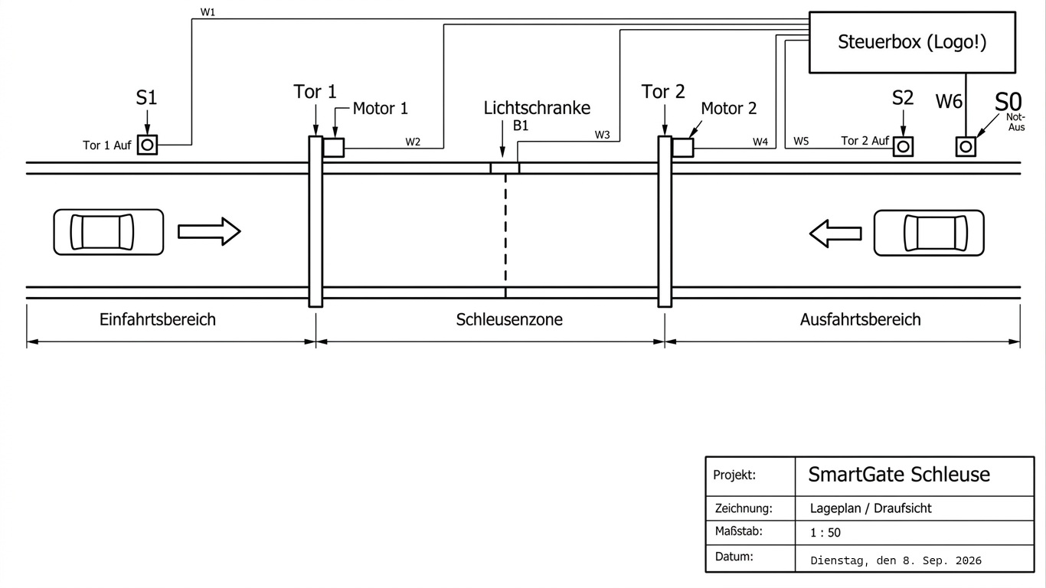

Beschreibung

Gegenstandsbeschreibung
- Ich habe als erstes Projekt eine Garagen-Schleuse namens SmartGate-Schleuse. Dafür benutze ich einen Taster von Siemens in Schwarz und in Weiß zum Öffnen der Tore. Außerdem benutze ich eine Mini-Beam-Lichtschranke von Banner zum Erkennen von Fahrzeugen. Dazu benutze ich auch einen Drehschalter mit einem Taster von Siemens zum Ein- und Ausschalten der Anlage. Zum Betreiben der Tore benutze ich einen Lucas-Nülle-Motor für Tor 1 und einen Motor von Siemens für Tor 2. Um diese Motoren zu schalten, benutze ich zwei Siemens-Sirius-Schütze. Und um die Motoren zu schützen, benutze ich auch zwei Siemens-Sirius-MSS. Zum Schutz der Logo! benutze ich einen LSS von Schneider.

Funktionsbeschreibung
- Grundstellung
Wenn kein Not-Aus ausgelöst ist, dann ist die Anlage betriebsbereit. Im Ruhezustand sind Tor 1 und Tor 2 geschlossen.
- Ablauf bei Einfahrt (Taster S1)
Wird der Taster S1 in der Grundstellung betätigt, dann öffnet sich Tor 1 über Motor 1. Ist Motor 1 6 Sekunden gelaufen, dann schaltet er automatisch ab, und Tor 1 ist vollständig geöffnet. Wird die Lichtschranke B1 unterbrochen, dann schließt sich Tor 1 und gleichzeitig öffnet sich Tor 2. Sind Motor 1 und Motor 2 jeweils 6 Sekunden gelaufen, dann schalten beide automatisch ab; Tor 1 ist geschlossen, Tor 2 geöffnet. Ist Tor 2 10 Sekunden geöffnet, dann schließt es sich automatisch, und die Anlage kehrt in die Grundstellung zurück.
- Ablauf bei Ausfahrt (Taster S2)
Der Ablauf erfolgt spiegelbildlich: Wird der Taster S2 in der Grundstellung betätigt, dann öffnet sich Tor 2 über Motor 2. Ist Motor 2 6 Sekunden gelaufen, dann schaltet er automatisch ab, und Tor 2 ist vollständig geöffnet. Wird die Lichtschranke B1 unterbrochen, dann schließt sich Tor 2 und gleichzeitig öffnet sich Tor 1. Sind Motor 2 und Motor 1 jeweils 6 Sekunden gelaufen, dann schalten beide automatisch ab; Tor 2 ist geschlossen, Tor 1 geöffnet. Ist Tor 1 10 Sekunden geöffnet, dann schließt es sich automatisch, und die Anlage kehrt in die Grundstellung zurück.
- Verriegelung
Tor 1 und Tor 2 sind gegenseitig verriegelt, sodass zu keinem Zeitpunkt beide gleichzeitig geöffnet sind. Befindet sich die Anlage nicht in der Grundstellung, dann wird eine Anforderung über S1 bzw. S2 nicht angenommen. Werden S1 und S2 gleichzeitig betätigt, dann wird nur eine der beiden Anforderungen verarbeitet, die andere bleibt wirkungslos.
- Sicherheitsfunktion (Not-Aus S0)
Wird der Not-Aus-Taster S0 betätigt, dann werden Motor 1 und Motor 2 unverzüglich stillgesetzt, und beide Tore verbleiben in ihrer aktuellen Stellung, bis der Not-Aus entriegelt wird. Der Not-Aus wird direkt durch die Logo! Verarbeitet.

Zeitplan
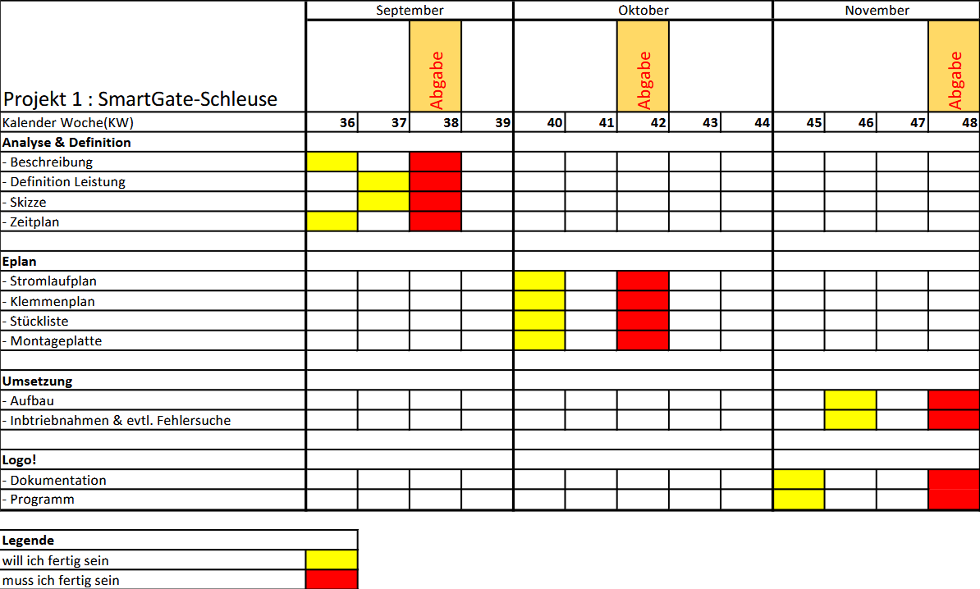

Definition
LSS 400V 2A C
Motor 1 400V 1,7A 0,1kW
Motor 2 400V 0,41A 0,12kW
Schütz 1 & 2 Steuerspannung: 24V DC
Schaltvermögen: 690V 18A
MSS 1 1,4A-2A
MSS 2 0,35A-0,5A
Lichtschranke Banner Mini-BEAM SM312LP 10V-30V DC 150mA
Taster 1 Siemens 3SB3400-0B 400V AC 10A
Taster 2 Siemens 3SU1400-1AA10-1BA0 230V AC 6A
Not-AUS-Taster Siemens 3SU1400-1AA10-1CA0 230V AC 6A

Quellen
Keine Quellen

